**[헬스케어 프로젝트] 비만도 측정하기**

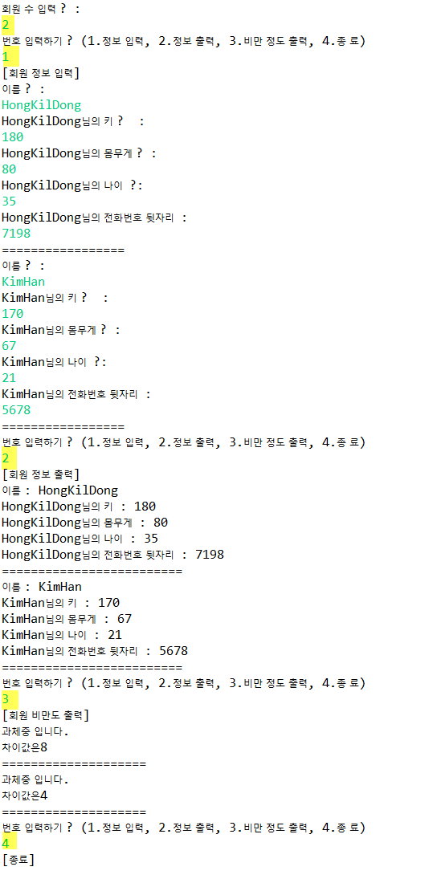

[힌트]

b = (ki - 100) * 0.9

class : Memmain {

Scanner sc = new Scanner(System.in);

}

class Mem{

name; 이름

ki; 키

we; 몸무게

age; 나이

tel; 전화번호

c; 체중측정결과값

prn( ) ; 입력된 정보출력

in( ) : 정보 입력

jung( ) : 체중측정하기

}